中国石油大学（北京）现代远程教育
毕 业 设 计（论文）

基于JavaEE的长途汽车售票系统的设计与实现

姓 名：林奎
学 号：184398
性 别：男
专 业: 计算机科学与技术
年 级：2019春
学习中心：北京直属学习中心
指导教师：杨云

2021年2月10日

基于JavaEE的长途汽车售票系统的设计与实现

摘 要
随着科学技术的发展，新兴的购票方法不断涌现，而这些购票方法无一例外的都需要一个工作台。本文即针对基于电子设备购票方法，设计了一种长途汽车售票管理系统，可用于全自动购票系统中。
本文主要运用JavaEE原理设计分析了一款全自动购票工作台。首先根据技术要求建立了工作台的三维模型。然后通过仿真手段使设计方案的可行性得到了验证，确认了该工作台满足功能要求，消除了数据之间的干涉，使得整套系统的结构设计更加合理。分析用户数据来源和性质以及误差独立作用原理。明确了各个源误差，根据误差独立作用原理分别求出各局部误差，最后进行误差综合，得到该工作台的总误差，确定了该工作台的设计精度。解决了用户订票难的问题，用户可实时查看车次、剩余车票数量，发车时间，预计到达时间，票价等信息，同时也方便了长途汽站管理人员的管理，降低了长途汽车站售票人员的工作，方能更好的服务用户。
通过计算分析得到的该工作台的精度与设计要求相比较，该款工作台以其较大的选择范围和较高的定位精度完全满足全自动购票系统的工作要求。
关键词：Java EE原理；结构设计；精度分析;三维模型

目 录
自动生成目录操作步骤： ii
第一章 前 言 1
1.1 系统背景 1
1.2 系统研究的目的和意义 1
1.3 长途汽车售票系统的概述 1
第二章 长途汽车售票系统的技术基础 3
2.1 开发与运行环境 3
2.1.1 XXXXX 3
2.1.2 XXXXXXXXXXX 3
2.1.3 XXXXXXXXXXX 3
第三章 需求分析 4
3.1 系统功能分析 4
3.2 系统经济可行性分析 4
第四章 系统设计 4
4.1 系统总体设计 4
4.2 系统功能设计 4
第五章 系统实现 4
5.1 系统首页 5
5.2 系统登录 5
5.3 系统订票 5
5.4 系统后台管理 5
第六章 结 论 5
参考文献 6
致 谢 7
XXXXXXXXXXXXXXXXXXXXXXXXXXXXXXXXXXXXXXXXXXXXXXXXXXXXXXXXXXXXXXXXXXXX…… 7
附 录 8
附录一 8

第一章 前 言

1.1 系统背景
长途汽车在售票的过程中需要对旅客的起始地、目的地、车次、订票、退票进行管理。利用长途汽车网上订票系统及时的为旅客预购到车票，有利于提高购票速度，更方便旅客出行。尤其是春运等客运高峰期。信息化的科学技术应用已普及到生活中的各个领域，为了适应现代社会人们高度强烈的时间观念，长途汽车网上订票系统为旅客和售票人员带来了极大的方便。操作人员只需输入一些简单的汉子、数字就可达到自己购票的目标。
对于长途汽车公司，利用计算机支持高效率完成日常事务，是适应现代要求、推动管理走向科学化、规范化的必要条件。同时计算机具有手工管理无法比拟的优点。例如：检索迅速、査找方便、可靠性高、存储量大、保密性好、寿命长等。这些优点能够极大地提高长途汽车订票管理的效率，也是长途汽车公司的科学化、正规化管理的必要条件。
长途汽车网上订票体统需要对旅客预定车票、退订车票、车次、车号核对等一切操作进行管理，并储存旅客的相关信息，严格服从有关规定，按一定的模式或规律进行。体现数据量大，数据流清晰、规范的特点，因而特别适合用计算机管理。

1.2 系统研究的目的和意义
本论文编写的目的是为了说明系统需求概述、涉及概述情况和设计思路，为系统后期维护基础，同时作为开发人员在系统分析设计阶段的工作成果和本阶段的结束标志。使用户和软件开发人员，对系统的设计有一个全面的认识，成为后期开发工作的基础依据。
本长途汽车订票、退票管理信息系统是现代管理的一个具体体现，长途汽车订票、退票等管理日益现代化，基于人工管理的一个具体体现，长途汽车订票、退票等管理越来越复杂，管理内容逐渐增多，结算方式也大有不同，为此，应该开发一个现代化管理的长途汽车网上订票管理系统。
对于长途汽车公司，利用计算机技术来支持高效完成日常业务，能够轻松适应现代要求，推动管理走向科学化、规范化，同时计算机具有手工管理所无法比拟的优点：可靠性高，查找方便，存储量大，检索迅速，保密性好，寿命长。这些优点能够激发的提高常务汽车订票管理的效率，也使长途汽车公司能够科学化、正规化管理。这是一个快节奏的社会，因此，方便快捷才是人们生活最大的需求。长途汽车网络售票系统利用互联网技术能及时的把车票信息动态的展示给旅客，有效的解决了旅客没时间去车站买票的问题，节省了宝贵的时间。同时也缓解了汽车站排队买票的拥挤问题，是客运站用户多，买票的压力得到缓解。此系统将为旅客带来订票容易，买票方便的边界服务，实现足不出户即可买到车票。

1.3 长途汽车售票系统的概述
长途汽车网上订票系统需要对旅客预定车票、退订车票、车次、车号核对等一切操作进行管理，并存储旅客的相关信息，严格服从有关规定，按一定的模式或规律进行。体现数据量大，数据流清晰，规范的特点，因而特别适合用计算机管理。

第二章 长途汽车售票系统的技术基础

2.1 开发与运行环境

2.1.1 XXXXX
XXXXXXXXXXXXXXXXXXXXXXXXXXXXXXXXXXXXXXXXXXXXXXXXXXXXXXXXXXXXXXXXXXXXXXXXXXXX。……

2.1.2 XXXXXXXXXXX

2.1.3 XXXXXXXXXXX
……，见表（2-2）, …….
表2-2 XXXXXXXX
组分 | 含量
xxxx | 50%～80%
xxxxx | 0～1%
表格：逐章编序，如“表2-2”，表示第二章的第2张表。
后空一格写表题。在表格上方正中，用五号宋体，表题末尾不加标点。表序必须连续，表格允许下页接写，接写时表题省略，表头重复书写，并在右上方写“续表××”。
图：格式同表，但图号和图题居中置于图下。
引用表、图应说明出处，表题或图题右上角加引用文献编号。

需求分析

3.1 系统功能分析
为方便旅客，需开发一个汽车车票订票系统，旅客把预定汽车票的乘车信息，包括汽车号、发车时间、发车地点、到站时间、到站地点等信息输入预定系统的客户端程序，系统经过访问汽车公司内部的数据服务器中的数据库后，为旅客筛选所需车辆，显示出出票通知，旅客在汽车发车之前凭出票通知和账单交款后取票，系统校对无误后立即印出车票给旅客。
系统应该具有以下基本功能：
- 客车车票查询
- 车票退票
- 车票改签
- 生成车票订单
要求系统能够有效、快速、安全、可靠、无误的完成以上操作，并要求客户机的界面简单清晰，易于操作，服务器程序利于维护。由于本系统仅实现一些简单功能，且开发人员已掌握相关领域知识，一次上述系统功能是可行的。

3.2 系统经济可行性分析
该系统仅需要少量人开发，用最低的成本和人力，在较短时间内使用软件具有在线查阅票价、车站、车号、订票、退票等基本功能，预期系统设计期间投入的资金较少，从经济角度考虑，此系统开发可行。

系统设计

4.1 系统总体设计
（1）整体流程图

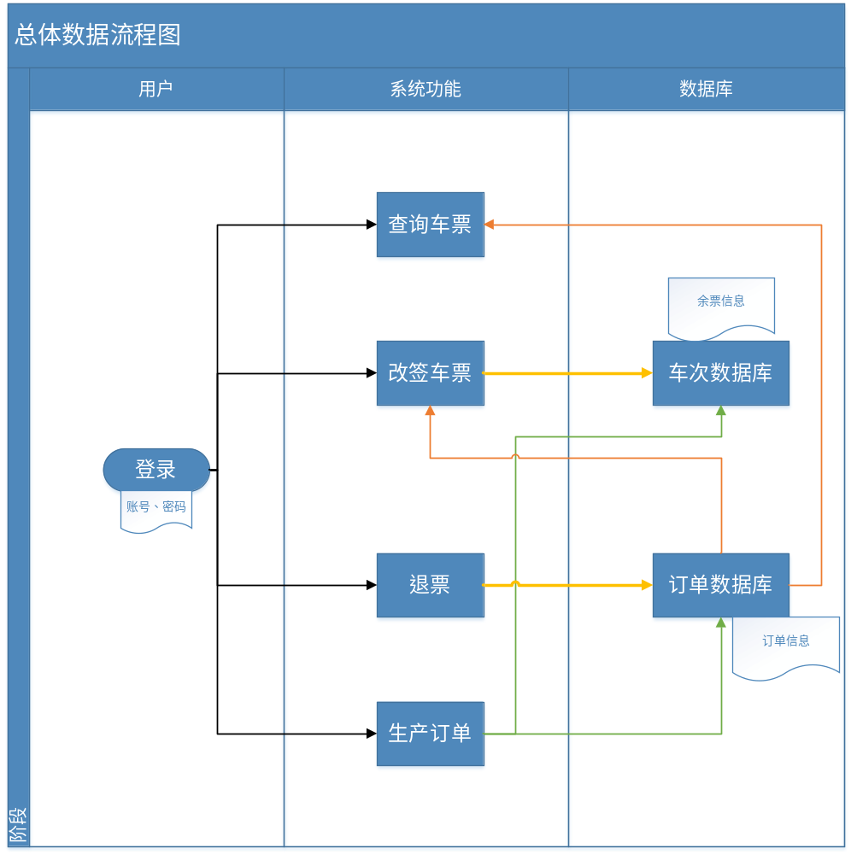
（2）查询数据流程图

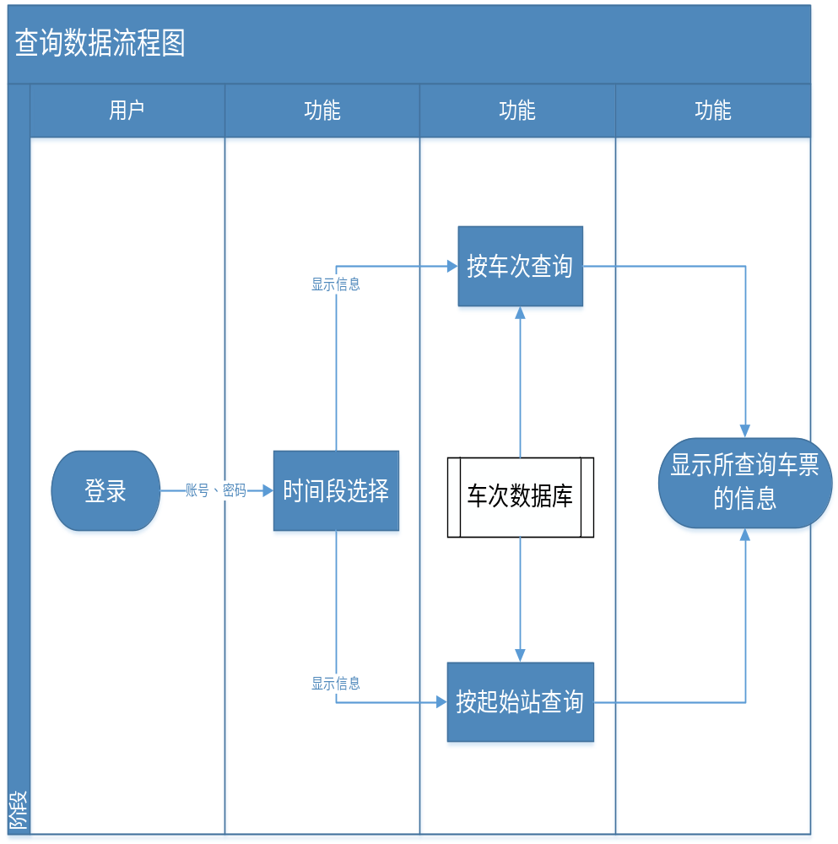

（3）取消订单数据流程图

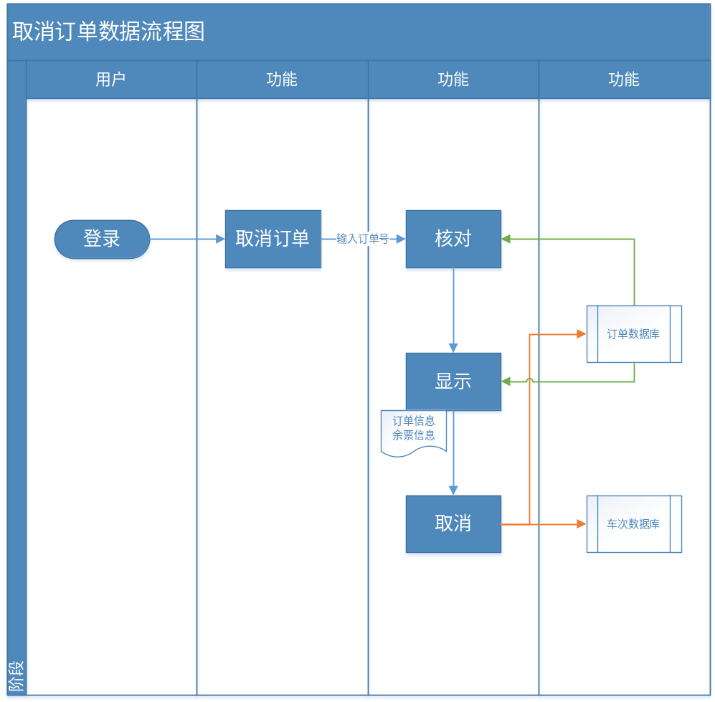

（4）车票改签数据流程图

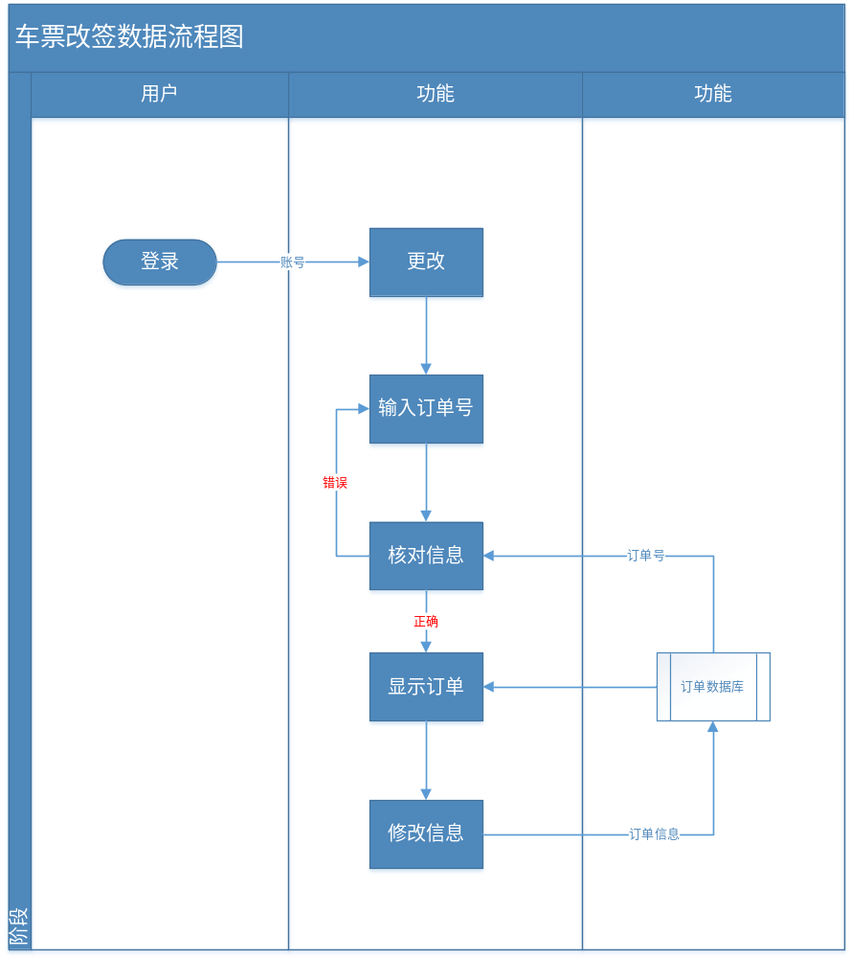

（5）订票数据流程图

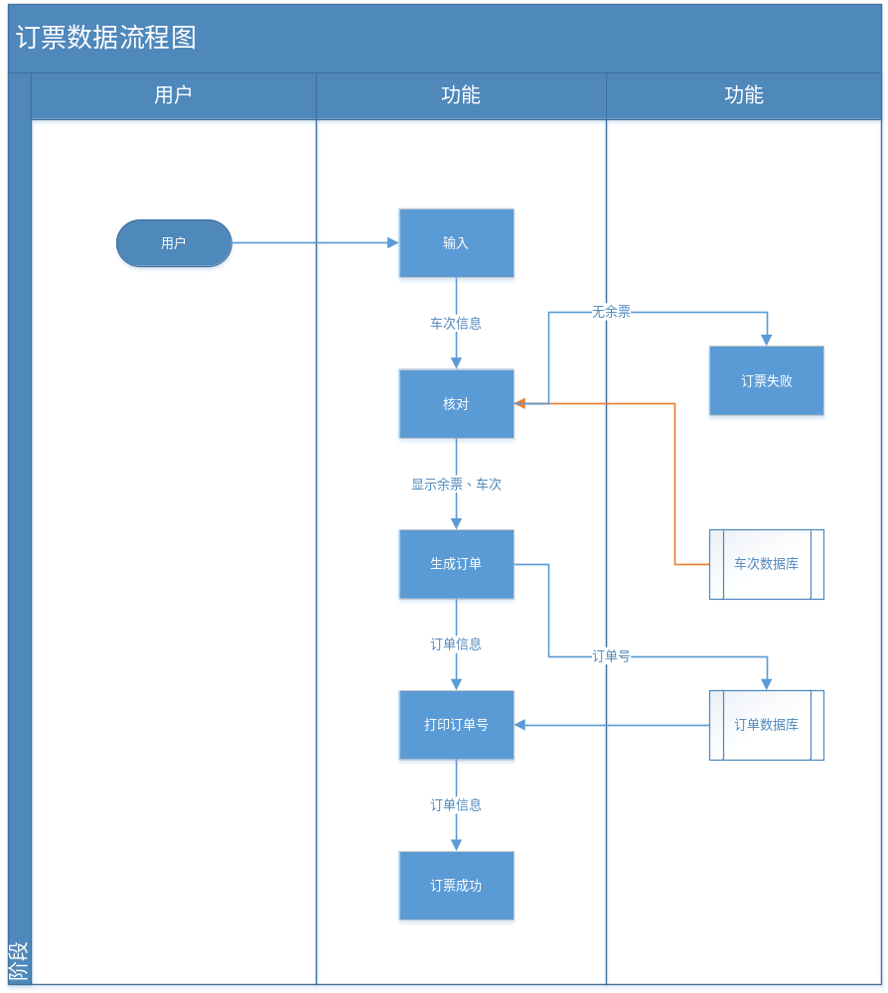

4.2 系统功能设计
长途汽车兽票系统能够提供给出行者方便的车票查询和车票订购以及车票改签等功能，实现客运车栗的销售。车票的信息有用户提供，如发车的时间， 客车的起始站和终点站以及车票号，用户进行输入后即可得到相关车票的余票数目、车票价格以及和该车票相关的所有信息。用户还可以对己购买的车票在允许的时间内进行改签到适当的时间，也可对己购买的车票进行退票操作，这都实现了客运站的功能，因此使用长途汽车售票系统极大地缓解了客运站售票站的压力。
本长途汽车售票系统能够读取数据库的数据，有关所有车次的信息存放在数据库中避免了人为的干扰。本系统同时本系统对用户的毎一次的操作都能够记录并对客运站的数据库进行改写，以实现数据的实时性，确保为用户提供准确的信息，避免了己被卖出的车票再次被卖出的错误操作，实现了系统运行的准确性。
长途汽车网络售票系统实现的功能描述如下：
1、车票余票查询
长途汽车网络售票系统应能为用户提供方便操作的车票余额查询功能，使用户方便快捷的得到有关剩余车票的相关信息。
（1）按客车发车时间查询
为旅客提供按时间查询功能，用户可根据自己的出行时间进行查询，以便在最短时间内查询到在自己出行时间内所有的余票，再根据有关条件找到符合自己条件的车票。
（2）按车次查询
如果用户已经知道自己所要乘坐车次的车票，即可直接输入当次客车的车票号直接进行查询，便可得到自己所乘车次相关车票余票信息，提供车票号查询功能使得查询更加快捷。
（3）按起始终点站查询
如果旅客对自己所乘车次没什么了解，只知道起始站和终点站，系统将提供该功能为用户提供所有可以乘坐的车次，以便用户进行选择，根据时间等因素，最终选择符合条件的车次、确定订票。
- 车票订购功能
如果用户经查询某车票有余票，在用户相关操作即订票操作后，系统应把车票预留给该旅客，在一定时间内不允许其他旅客用户订购车票，以免造成用户订购车票后不能取票的问题。
3、车票改签功能
在规定时间内，该售票系统应能提供相应的功能，以满足用户由于临时改变行程进行改签，这样避免了用户不必要的损失，给旅客带来更人性化的服务。
4、取消订单功能
在规定的时间内，如果客户在订购车票后，由于某些原因需要退票，用户可以通过该系统进行操作，实现取消订单。

系统实现

5.1 系统首页
1、系统模块设计
此系统共有两个模块，分别为：服务器端模块，客户端模块。其中服务器模块负责处理请求访问数据库，客户端模块负责将请求信息发送给服务器。
服务器端的程序流程图如下：

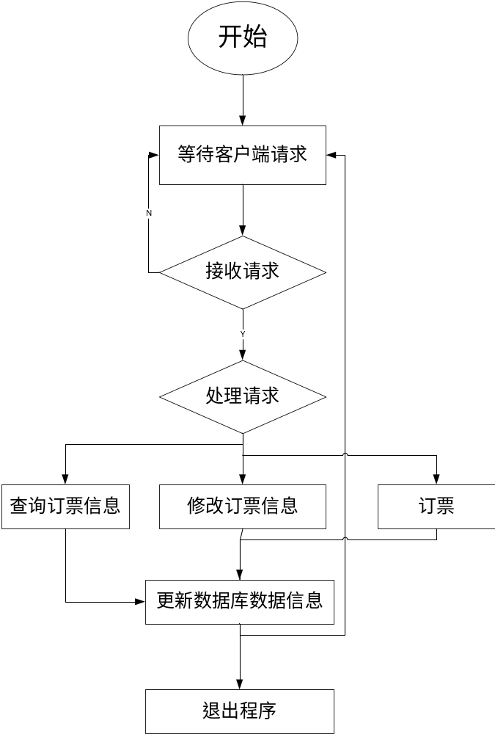

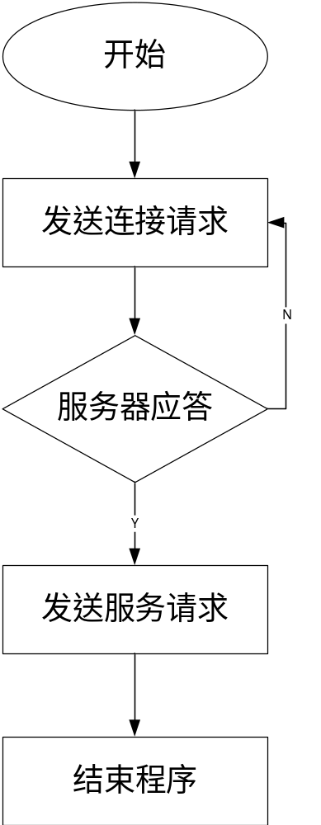

5.2 系统登录
长途汽车网上售票系统有三大部分组成，用户登录界面，注册界面，车票订购界面，三个主界面的设计是数据库开发的关键步骤，因为他在某种程度上体现了开发的质量。系统用户界面采用多界面结构，应用程序启动时，首先显示用户登录的界面，通过登录界面可以登录到车票订票界面或者转换到注册用户界面进行操作。采用这种结构，可以防止非法操作，不以用户身份登录的用户是不能进行后续操作的，增加了系统安全性。

（1）用户登录模块

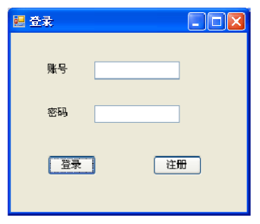
通过对数据库的查询，实现对用户输入信息的核对，确保系统的安全登录管理，处理流程如下图：

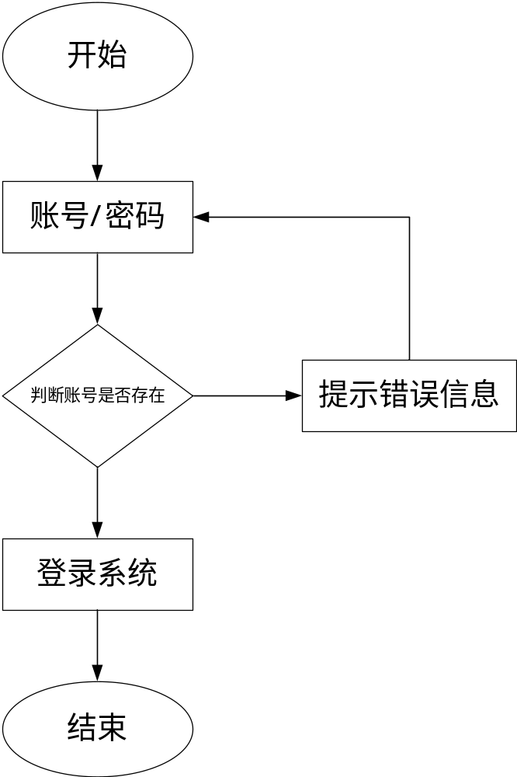

输入：账号密码
处理流程：
- 校验字符有效性。检验用户是佛满足输入要求，即检验用户名和密码文本框是否为空，若为空，提示用户输入用户名和密码。
- 校验用户名是否存在，密码是否正确。
- 根据用户名密码从数据库中提取用户权限。
- 系统用户登录后，进入系统用户界面操作

（2）主菜单模块界面：
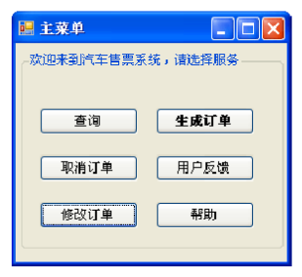

用户登录后可以转到主菜单界面，通过选择不同按钮实现不同的服务，例如单击查询按钮即可进入查询功能界面进行相关查询。
（3）用户注册界面
通过对数据库的插入操作来实现新用户的注册
输入：用户基本信息
处理：校验字符的有效性。检验用户是否满足输入的要求，即检验用户名和密码文本框是否为空，若为空，则提示用户输入用户名和密码。用户和密码区分大小写，密码长度不少于10位。
用户注册界面如下图：
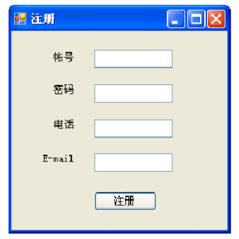

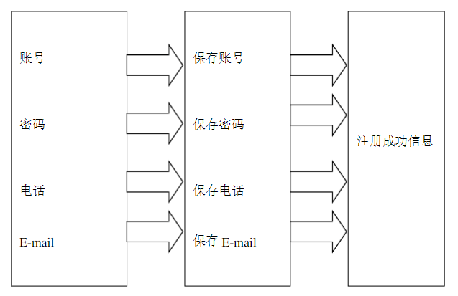

5.3 系统订票
订票查询界面：
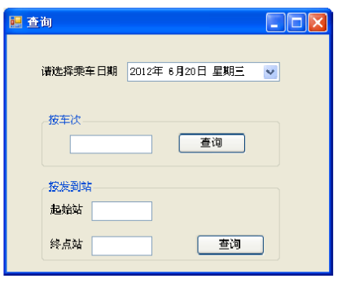
在查询模块，用户可以选择不同的查询方式进行查询。用户可以选择和填写相关车次的信息进行查询。比如：用户选择2021年5月20日星期四，并输入XXX车次。便可得到XXX车次的相关信息。或者用户选择2021年5月20日星期四，并输入起始站： ，终点站： ，便可得到，满足条件的车次的相关信息。此查询界面简洁方便，便于用户操作。

5.4 系统后台管理
（1）系统整体架构
汽车票订票系统
A.数据库
- 查询车票信息
- 更新车票信息
B.客户端
- 删除订单
- 修改订单
- 退票
- 订票
- 查询车票信息
- 输入订票信息
C.服务器端
- 修改数据库
- 查询数据库
- 生成订单信息

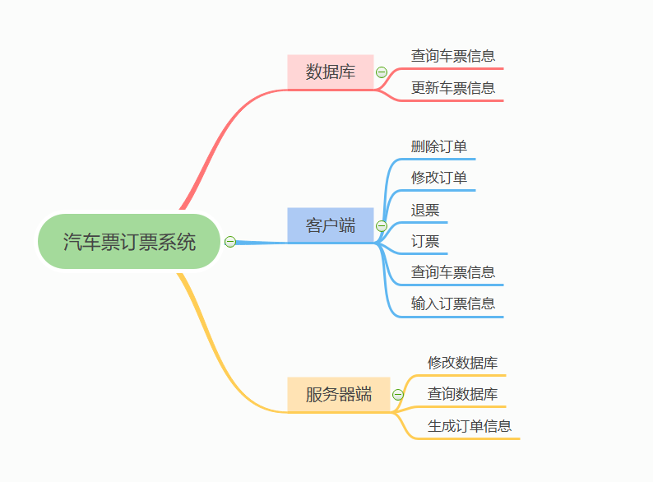
系统体系结构图

（2）实体及属性
车票信息：车次、发车时间、到站时间、始发站、终点站、余票数、价格等
用户信息：账号、密码等
订票：订单号、用户、预定车次等
R图分析
R图分析的目的是确定系统中所有实体及属性及实体之间的联系，为设计数据库表结构打下基础。画E-R图通常使用自底向上的设计方法，首先对局部视图进行分析设计，然后再将局部视图合并，消除冲突和冗余，得到系统的总体E-R图。
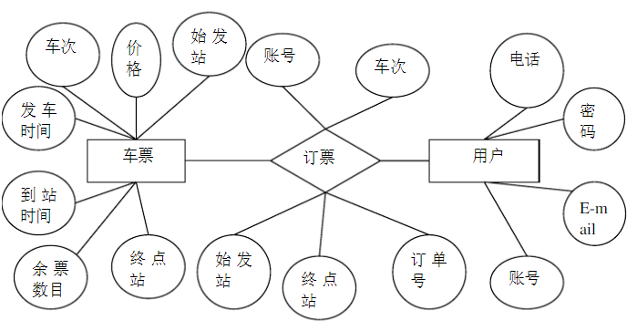

（3）数据库表设计
数据库逻辑设计
SQL结构化查询语音，是一种数据库查询和程序设计语言，用于存储数据以及查询、更新和管理关系数据库系统。同事也是数据库脚本文件的扩展名。SQL是高级的非过程化编程语言，是沟通数据库服务器和客户端的重要工具，允许用户在高层数据结构上工作。它不要求用户指定对数据的存放方法，也不需要用户了解具体的数据存放方式，所以，具有完全不同底层结构的不同数据库系统，可以使用相同的SQL语言作为数据输入与管理的接口。它以记录集合特性作为操作对象，所有SQL语句接受集合作为输入，返回集合作为输出，这种集合特性允许一条SQL语句的输出作为另一条SQL语句的输入，所以SQL语句可以嵌套，这使它具有极大的灵活和强大的功能，在多数情况下，在其他语言中需要一大段程序实现的功能只需要一个SQL语句就可以达到目的，这也意味着用SQL语言可以写出非常复杂的语句。
在测试阶段选用sql server 作为数据库系统应用。基于以上的功能分析，可为长途汽车网上售票系统创建3个SQLServer数据表。应用和维护比较方便。
将其中的数据表设计如下表：
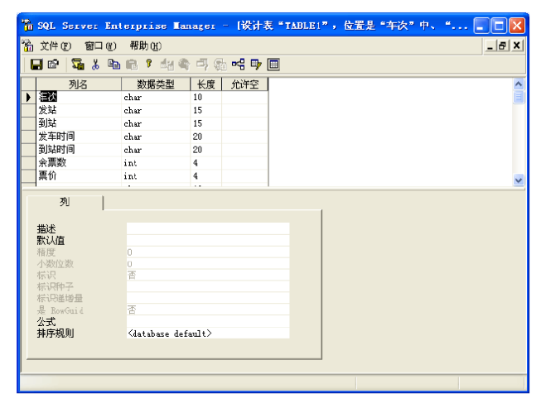

字段名 | 数据类型 | 长度 | 是否为主键
车次 | Char | 10 | 是
余票 | int | 4 | 否
发车时间 | char | 20 | 否
到站时间 | char | 20 | 否
始发站 | char | 15 | 否
终点站 | char | 15 | 否
票价 | Int | 4 | 否

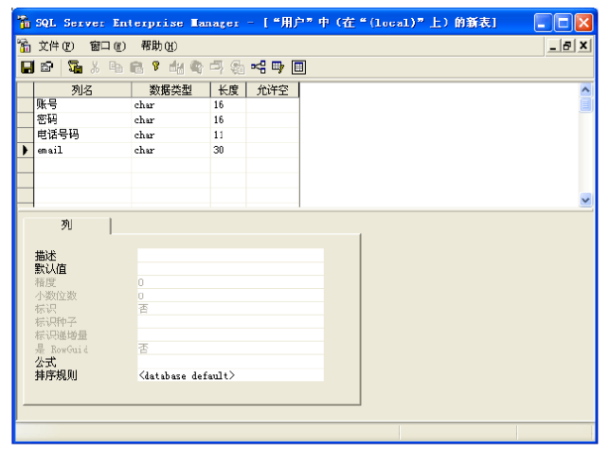

字段名 | 数据类型 | 长度 | 是否为主键
账号 | Char | 16 | 是
密码 | Char | 16 | 否
电话号 | Char | 11 | 否
邮箱 | Char | 30 | 否

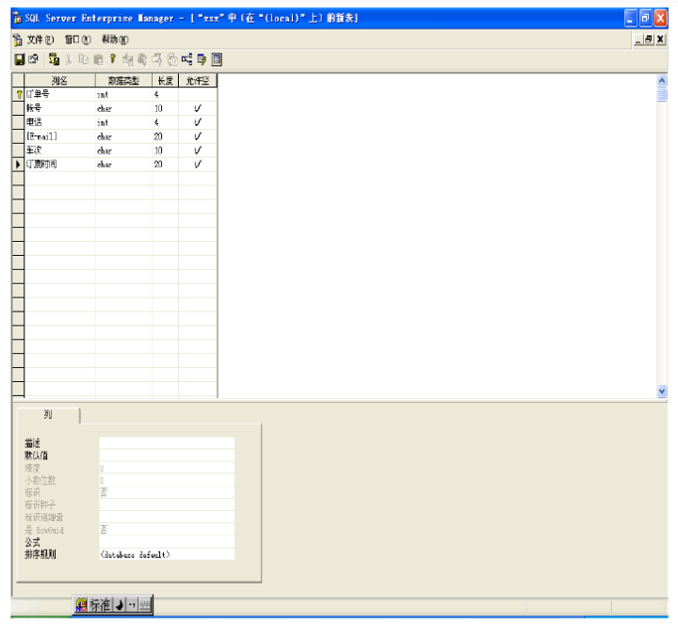

字段名 | 数据类型 | 长度 | 是否为主键
订单编号 | Int | 16 | 是
旅客车次 | char | 10 | 否
联系 | char | 15 | 否
旅客 | char | 20 | 否
列车起点 | char | 20 | 否
列车终点 | char | 20 | 否
发车时间 | char | 20 | 否
终到时间 | char | 0 | 否
车票价格 | Int | 4 | 否
邮箱 | char | 30 | 否
订票时间 | char | 20 | 否

表间关系：
本管理系统共用到三个表：车次信息表，用户信息表，订票信息表，各表之间均有一定的关系，可以进行关联。
各表间的关系如下图所示：

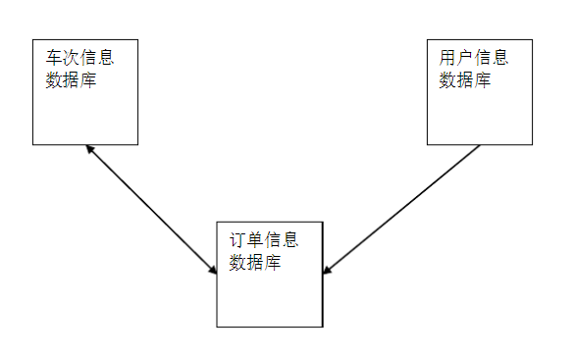

（4）系统实现与测试
系统的测试
研究目的：设计并实现一个长途汽车网上售票系统。系统实现功能包括：车票余额查询、车票订购、车票改签、退票。
对网上售票系统进行系统功能、性能测试，以验证系统是否实现设计要求的功能和性能指标。
测试内容
测试车次查询、改签、退票、下订单、登录模块
黑盒测试也称功能测试或数据驱动测试，它是在已知产品所应具有的功能，通过测试来检测每个功能是否都能正常使用，在测试时，把程序看作一个不能打开的黑盒子，在完全不考虑程序结构和特性的情况下，测试人员在程序接口进行测试，它只检查程序功能是否按照需求规格说明书的规定正常使用，程序是否能适当的接收输入数据，然后产生正确的输出信息，并且保持外部信息的完成性。
采用黑盒技术设计测试，方法有：等价类划分、边界值分析、错误推测、因果图和综合策略。黑盒测试注重于测试软件的功能性需求，即黑盒测试使软件工程师派生出执行程序所有功能需求的输入条件。黑盒测试并不是白盒测试的替代品，而是用于辅助白盒测试发现其他类型的错误。
黑盒测试注重发现其他类型的错误：
- 功能错误或遗漏
- 界面错误
- 数据结构或外部数据库访问错误
- 性能错误
- 初始化和终止错误

第六章 结 论

6.1对项目开发过程的评价
对项目开发过程中的各个阶段的活动和完成情况进行评价，对相应文档编写情况进行评价。分析个阶段中出现的问题和原因。

项目进行阶段 | 完成情况
立项 | 按时完成
计划 | 按时完成
需求分析 | 按时完成
概要设计 | 按时完成
实施 | 按时完成
系统测试用例 | 按时完成
结项 | 按时完成

2、对项目开发的总结
随着经济和科技的不断发展，越来越多的人选择外出，这样在客运高峰期时，购买车票往往成为一大难题，很多人为了能买到一张车票，不惜牺牲休息时间，排队买票，列车售票员在窗口售票时要处理大量的数据，更为售票带来不便，而本系统的推出，不仅为长途汽车站售票提供方便，同时也为出行的旅客提供不便携的服务，也为长途汽车售票员节省了很多时间，且操作简单方便。
本软件应用广泛，只要拥有网络的地方，无论在何时何地，都可以订购到车票，网上查询，网上订票，网上交易，适用于只要能够熟练操作计算机的任何人。
在长途汽车售票的过程中，客户和车次、时间等数据繁多，包含很多的信息数据的管理。根据调查得知，现阶段的长途汽车售票大多是半人工售票，售票人员核对客户的信息后，按照车次和地点查询剩余车票并打出车票，数据信息处理工作量大，在客运高峰期，更难买到车票，总的来说缺少多种购票渠道。
为了高效、科学的售票，网上售票成为一种趋势，能够及时、准确的订购车票，采用计算机网络售票，能够提高信息处理的速度及准确性，能够及时、准确、有效的查询、订购、退票等。并给车站和乘客带来明显的经济效益和社会效益，成为当今车票管理科学化和现代化的重要标志。
本系统针对实际需要，分析了长途汽车网上售票管理系统的功能，根据客户提供的信息，实时有效的进行查询车次，剩余票数、订票和退订等业务。
本系统基于Window平台，运用visual basic 2005制作长途汽车售票系统程序界面，用SQL sever搭建数据库。首先进行可行性分析和用户需求分析以及数据需求分析，然后根据开发环境及自身知识条件确定开发工具、开发技术、开发平台。本系统是一个面向长途汽车网上售票的管理系统，主要功能模块有登录模块、主界面模块、注册模块和查询模块。
参考文献
[1] 刘国钩，陈绍业，王凤翥,等.图书馆目录[M].北京：高等教育出版社，1957.15-18.
[2] 何龄修.读顾城《南明史》[J]中国史研究，1998，(3)：167-173.
……

引用参考文献类型及其标识说明如下：
参考文献类型 | 专著 | 论文集 | （单篇  论文） | 报纸文章 | 学位论文 | 期刊文章 | 报告 | 标准 | 专利 | 其它文献 | 数据库（网上） | 计算机程序（磁盘） | 光盘图书
文献类型标识 | M | C | (A) | N | D | J | R | S | P | Z | DB(EB/OL) | CP(CP/DK) | M/CD

致 谢
本论文是在导师XXX的细辛指导下完成的。导师专业知识渊博，严谨的治学态度，精益求精的工作作风，诲人不倦的高尚师德，严以律己的崇高风范，朴实无华、平易近人的人格魅力对我影响深远。不仅是我树立了远大的学术目标、掌握了基本的研究方法，还是我明白了许多待人接物与为人处世的道理。本论文从选题到完成，每一步都是在导师的指导下完成的，倾注了导师大量的心血。在此，谨向导师表示崇高的敬意和衷心的感谢。本论文能够顺利的完成，离不开导师的帮助。在此感谢XXX老师的指导和帮助。没有他们的帮助和支持，是没有办法完成我的学位论文的，感谢老师们！
附 录
附录一
附录题目（四号黑体居中打印），下空一行是附录内容（用小四号宋体）。若有多项附录，可按顺序附录1、附录2、附录3……编号。附录一需要文章相关处标注。
（附录可有可无，当无附录内容时，此也可删除）

